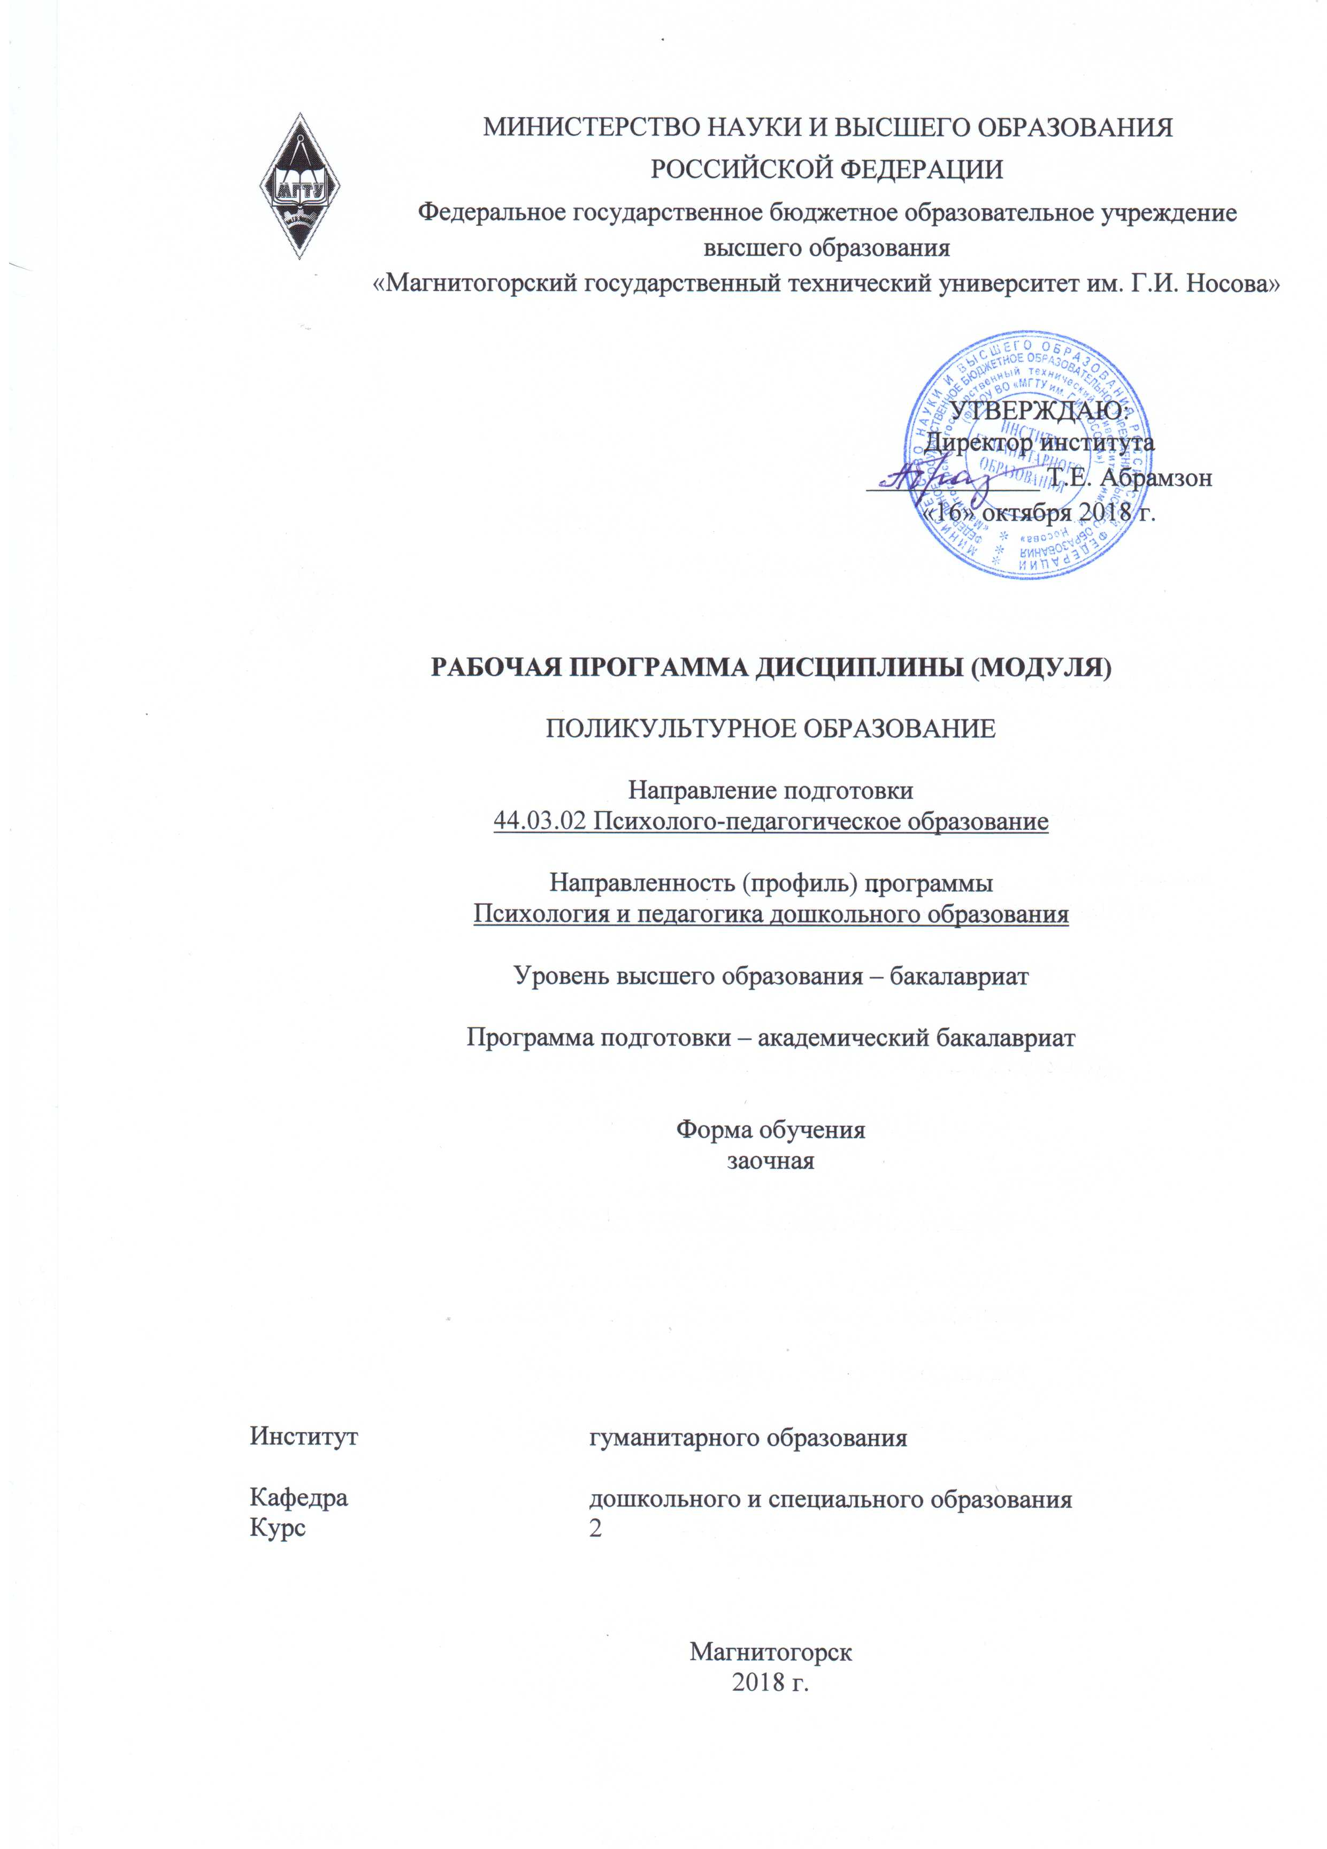
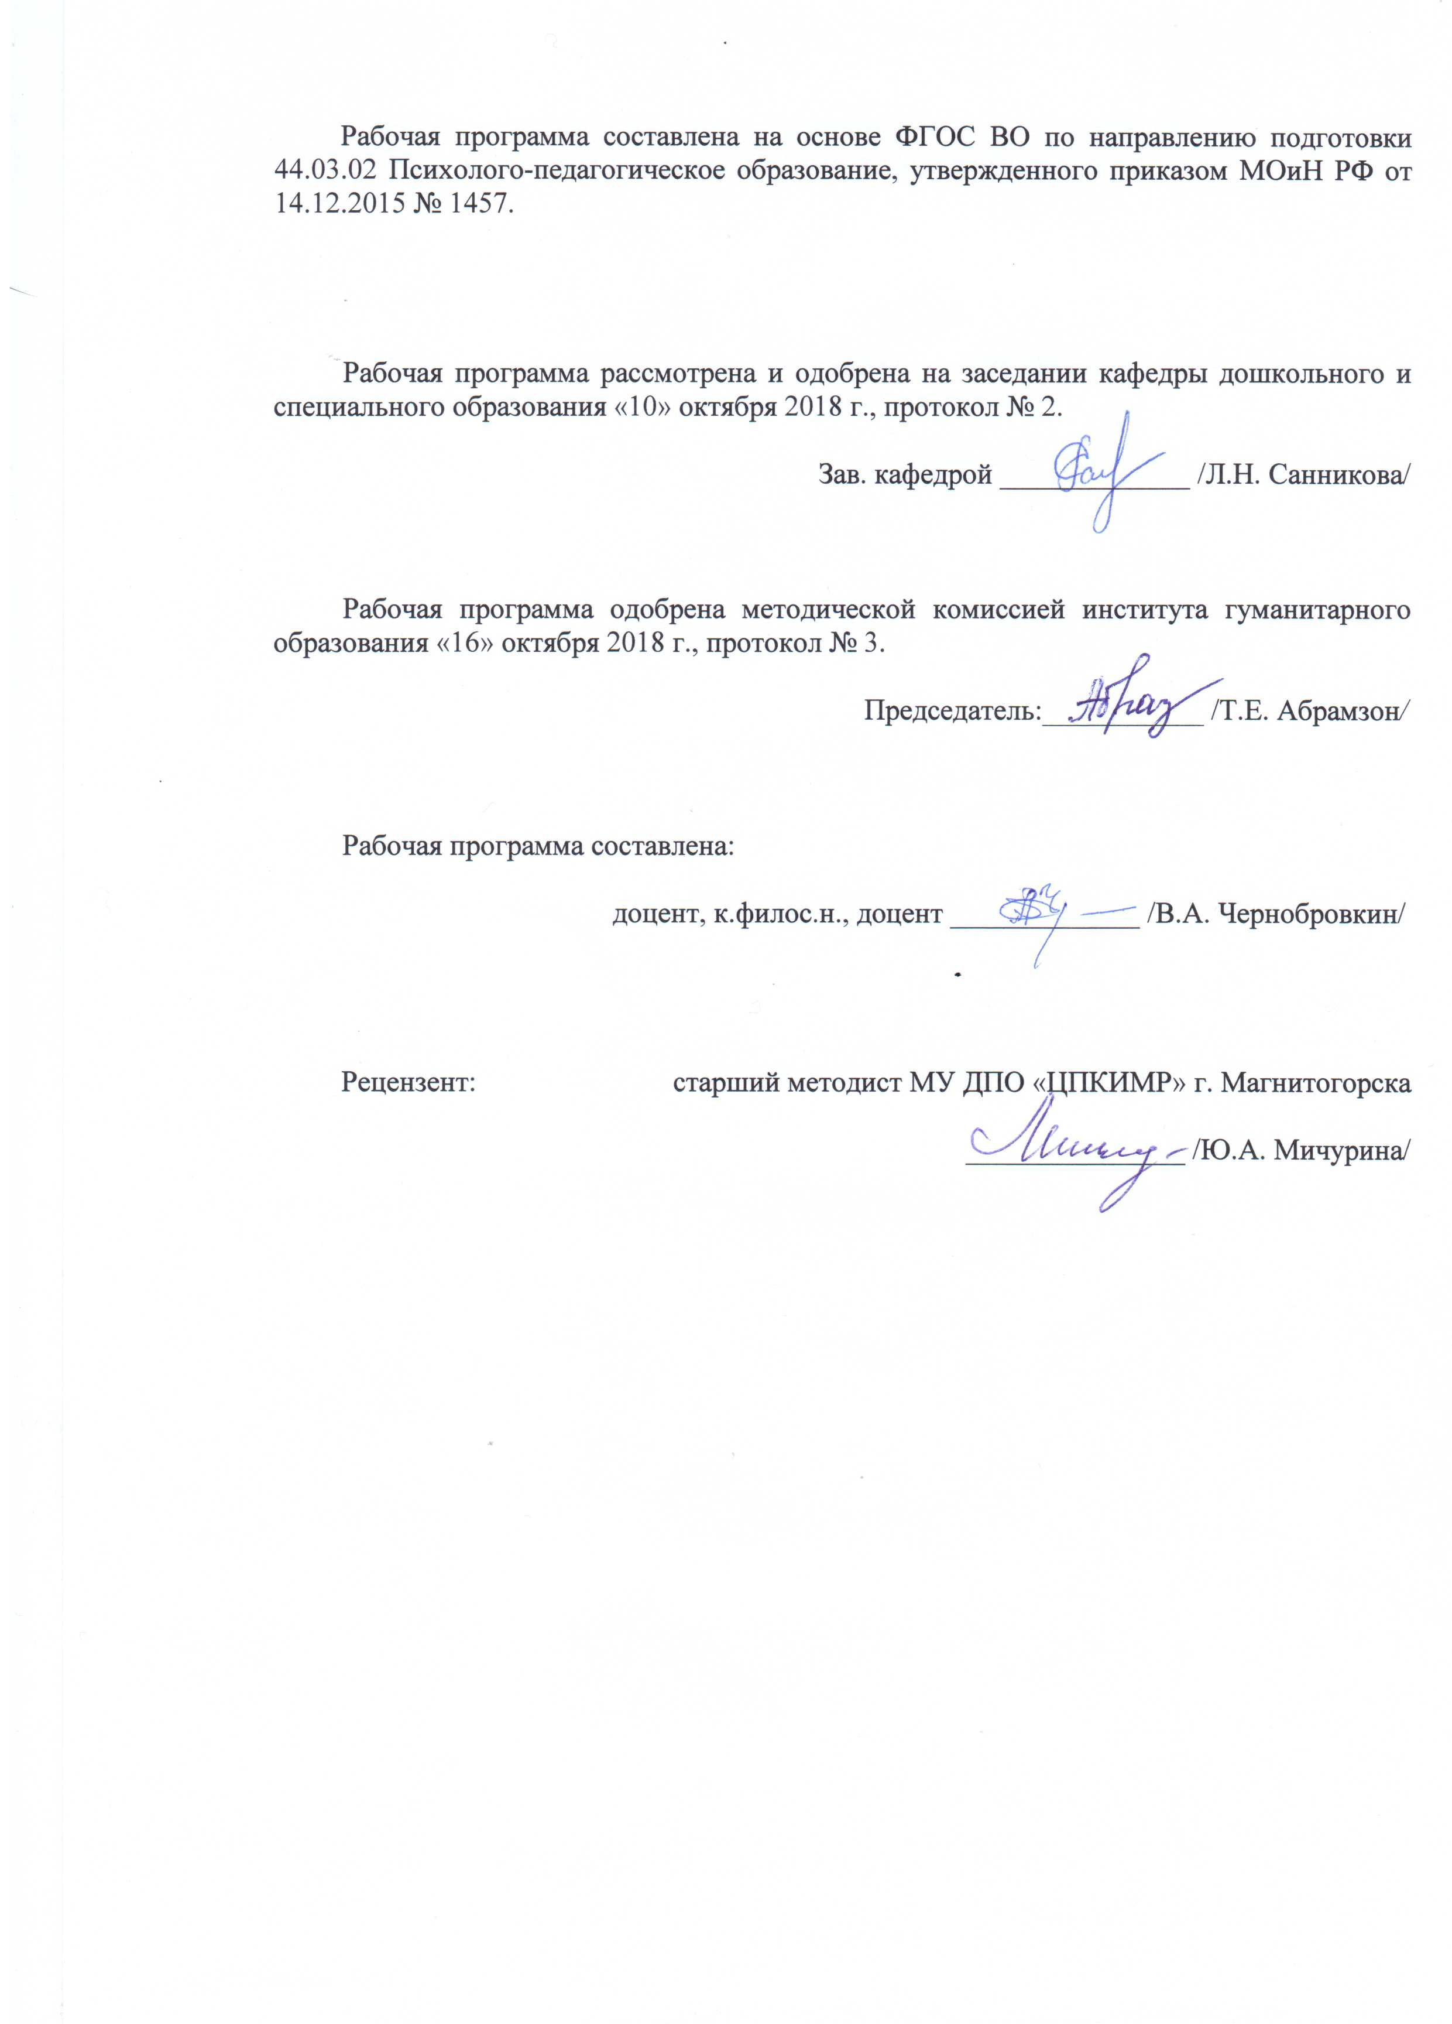

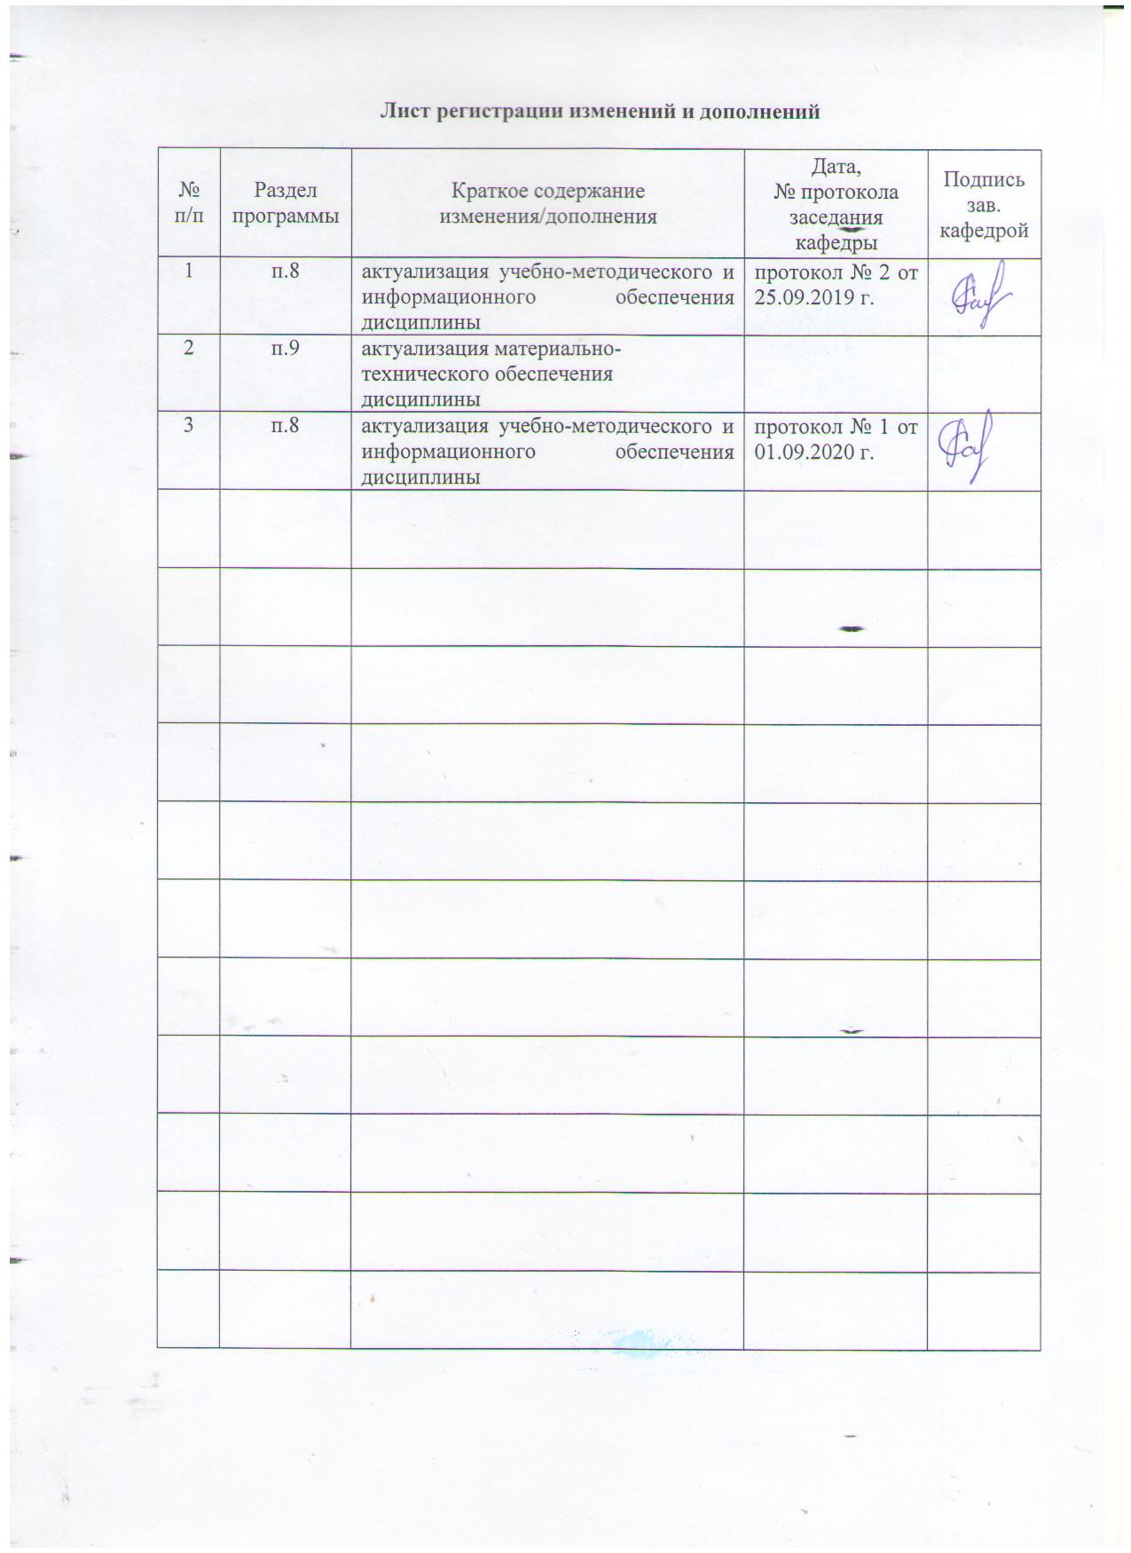

1 Цели освоения дисциплины (модуля)
Целями освоения дисциплины «Поликультурное образование» являются:
овладение обучающимися необходимым и достаточным уровнем психолого-педагогической компетентности поликультурного образования, способность осуществления профессиональной деятельности в поликультурной среде, учитывая особенности социокультурной ситуации развития.

2 Место дисциплины (модуля) в структуре образовательной программы
подготовки бакалавра
Дисциплина «Поликультурное образование» (Б1.Б.09.03) входит в базовую часть
образовательной программы по направлению подготовки 44.03.02 Психолого-педагогическое образование.
Для изучения дисциплины необходимы знания (умения, владения), сформированные в результате изучения «Истории», «Культура и межкультурные взаимодействия в современном мире», «Социальной защиты и охраны детства», «Иностранного языка», «Теории обучения и воспитания», «Психологии детей дошкольного и младшего школьного возраста», «Дошкольной педагогики».
Знания (умения, навыки), полученные при изучении данной дисциплины будут необходимы «Психолого-педагогическим основам взаимодействия дошкольников», «Социальное развитие дошкольников».

3 Компетенции обучающегося, формируемые в результате освоения
дисциплины (модуля) и планируемые результаты обучения
В результате освоения дисциплины (модуля) «Поликультурное образование»
обучающийся должен обладать следующими компетенциями:

Структурный  элемент  компетенции | Планируемые результаты обучения
ОК-6 способностью работать в коллективе, толерантно воспринимать социальные, этнические, конфессиональные и культурные различия
Знать | - особенности работы в коллективе, толерантно воспринимать социальные, этнические, конфессиональные и культурные различия
Уметь | - самостоятельно участвовать в общественно-профессиональных дискуссиях межличностного и поликультурного содержания
Владеть | - навыками установления межнациональных контактов и поддержания взаимодействия с субъектами образовательного процесса в условиях поликультурной образовательной среды
ОПК-9 способностью вести профессиональную деятельность в поликультурной среде, учитывая особенности социокультурной ситуации развития
Знать | - особенности реализации педагогического процесса в условиях поликультурного и полиэтнического общества;  - отечественные и зарубежные концепции поликультурного образования и этнической социализации детей раннего и дошкольного возраста
Уметь | - самостоятельно учитывать региональные особенности для организации воспитания, обучения и социализации;  - самостоятельно использовать теоретические положения поликультурного образования и этнической социализации детей раннего и дошкольного возраста.
Владеть | - навыками использования отечественных и зарубежных концепций в практике работы с субъектами образовательного процесса ДОУ;  - навыками конструирования содержания образования детей раннего и дошкольного возраста с учетом возрастных и этнокультурных, этнопсихологических особенностей

4 Структура и содержание дисциплины (модуля)
Общая трудоемкость дисциплины составляет 3 зачетные единицы 108 акад. часов, в том числе:
– контактная работа – 4,4 акад. часа:
– аудиторная – 4 акад. часа;
– внеаудиторная – 0,4 акад. часа
– самостоятельная работа – 99,7 акад. часов;
– подготовка к зачету – 3,9 акад. часа
Раздел/ тема  дисциплины | Курс | Аудиторная  контактная работа  (в акад. часах) |  |  | Самостоятельная работа (в акад. часах) | Вид самостоятельной  работы |  | Форма текущего контроля успеваемости и  промежуточной аттестации |  | Код и структурный  элемент  компетенции
Раздел/ тема  дисциплины | Курс | лекции | лаборат.  занятия | практич. занятия
1. Раздел  «Теоретические основы проблемы» | 2 |  |  |  |  |  |  |  |  | ОК-6-зув
1.1. Тема: Педагогическая деятельность как условие организации поликультурной полиэтнической среды | 16/1 | 1/1 |  |  | 15 |  | 1. Составление структуры педагогической деятельности как условия организации поликультурной полиэтнической среды.  2. Классификация специфики поликультурного образования в условиях поликультурной среды. |  | Опрос в дистанционной форме  Тестирование |  | ОК-6-зув
1.2. Тема: Культура как социально-исторический феномен | 15 |  |  |  | 15 |  | 1. Составление модели понятия «культура».  2. Сравнительная характеристика в виде таблицы понятий «этика», «межкультурное общение», «диалог культур». |  | Опрос в дистанционной форме  Тестирование |  | ОК-6-зув
1.3. Тема: Содержание и технологии поликультурного образования детей в полиэтнической среде | 21/1 | 1/1 |  |  | 20 |  | 1. Описание двух-трёх технологий поликультурного образования детей дошкольного возраста (на выбор) |  | Опрос в дистанционной форме  Тестирование |  | ОК-6-зув
Итого по разделу | 52/2 | 2/2 |  |  | 50 |  |  | Опрос в дистанционной форме  тестирование
2. Раздел «Реализация принципа  регионализма в педагогической  деятельности» | 2 |  |  |  |  |  |  |  |  | ОПК-9-зув
2.1. Тема Материальная и духовная культура ЮжногоУрала | 26/1 |  |  | 1/1 | 25 | 1. Составление этнокультурной характеристики одного из народов Южного Урала (на выбор студента) |  | Опрос в дистанционной форме  Тестирование |  | ОПК-9-зув
2.2. Тема Педагогические пути  реализации принципа регионализма | 26/1 |  |  | 1/1 | 25 | 1. Характеристика педагогических путей реализации принципа регионализма. |  | Опрос в дистанционной форме  Тестирование |  | ОПК-9-зув
Итого по разделу | 51,7/2 |  |  | 2/2 | 49,7 | Подготовка к тестированию |  | Итоговое тестирование
Итого по дисциплине | 103,7+3,9(контр)  0,4 (внеауд.р.)  108/4 | 2/2 |  | 2/2 | 99,7 |  |  | Промежуточный  контроль –  зачет |  | ОК-6-зув  ОПК-9-зув

5 Образовательные и информационные технологии
Реализация компетентностного подхода предусматривает использование по данной дисциплине в учебном процессе активных и интерактивных форм проведения занятий в дистанционной форме в сочетании с внеаудиторной работой с целью формирования и развития профессиональных навыков обучающихся.
В рамках дисциплины планируется проведение как традиционных лекционного занятия: проблемная лекция; так и нетрадиционных: семинар-беседа в дистанционной форме.
Информационная лекция – последовательное изложение материала в дисциплинарной логике, осуществляемое преимущественно вербальными средствами (монолог преподавателя в дистанционной форме).
Семинар – беседа преподавателя и студентов в дистанционной форме, обсуждение заранее подготовленных сообщений по каждому вопросу плана занятия с единым для всех перечнем рекомендуемой обязательной и дополнительной литературы.
Проблемная лекция – изложение материала, предполагающее постановку проблемных и дискуссионных вопросов, освещение различных научных подходов, авторские комментарии, связанные с различными моделями интерпретации изучаемого материала.
В связи с необходимостью постоянной актуализации нормативно-правовых документов, регламентирующих вопросы образования в рамках практических занятий, а также в процессе подготовки к ним задействуются интернет-ресурсы.

6 Учебно-методическое обеспечение самостоятельной работы обучающихся
По дисциплине «Поликультурное образование» предусмотрена аудиторная работа в дистанционной форме и внеаудиторная самостоятельная работа обучающихся.
Самостоятельная работа студентов предполагает обсуждение тем и заданий по плану занятия на практическом занятии в дистанционной форме.

Перечень тем для подготовки к семинарским занятиям для самостоятельной работы:
Тема 1.1.Педагогическая деятельность как условие организации поликультурной полиэтнической среды
1. Описать структурные компоненты педагогической деятельности.
2. Дать характеристику социокультурных предпосылок реализации педагогической деятельности в поликультурном пространстве.
3. Перечислить и охарактеризовать особенности поликультурной полиэтнической среды.
Перечень рекомендуемой литературы:
- Образование человека в поликультурном обществе: междисциплинарное исследование: Монография / Под общ.ред.проф. Л.Н.Бережновой. – СПб. : Изд-во РГПУ им. А.И.Герцена, 2008.
- Бабунова, Е.С. Профессионально-педагогические аспекты этнокультурного образования : монография / Е.С. Бабунова. – Магнитогорск : МаГУ, 2006. – 285 с.
- Бабунова, Е.С. Социализация дошкольников в процессе этнокультурного образования / Е.С. Бабунова // Теоретико-методологические аспекты социализации дошкольников : коллективная монография / под ред. : Н.И. Левшиной, Т.М. Бабуновой. – Магнитогорск : МаГУ, 2006. – С. 86–119.
- Бабунова, Е.С. Педагогическая стратегия становления этнокультурной образованности детей дошкольного возраста : монография / Е.С. Бабунова. – Магнитогорск : МаГУ, 2008. – 370 с.
- Бабунова, Е.С. Концептуально-теоретические и прикладные аспекты системы дошкольного этнокультурного образования : монография / Е.С. Бабунова. – Челябинск : Изд-во ИИУМЦ «Образование», 2009. – 295 с.
- Александрова, Н. Дизайн предметно-развивающей среды культурной направленности // Дошкольное воспитание , 2010. - № 11.
- Поштарева, Т., Мажаренко С. Развивающая предметно-пространственная среда как условие формирования представлений об этнической культуре // Дошкольное воспитание, 2008. - № 1.
- Платохина, Н.А.Концептуальные основы проектирования ценностно-смысловой модели образовательного пространства дошкольного образовательного учреждения : монография / Н.А.Платохина. – Ростов н /Д : Ростиздат, 2010.
- Ясвин, В.А. Образовательная среда: от моделирования к проектированию / В.А. Ясвин. – М., 2001.
Тема 1.2. Культура как социально-исторический феномен

1. Определение «культура».
2. Значение и функции культуры.
3. Виды культуры.
Перечень рекомендуемой литературы:
    - Образование человека в поликультурном обществе: междисциплинарное исследование: Монография / Под общ.ред.проф. Л.Н.Бережновой. – СПб. : Изд-во РГПУ им. А.И.Герцена, 2008.
    - Бабунова, Е.С. Профессионально-педагогические аспекты этнокультурного образования : монография / Е.С. Бабунова. – Магнитогорск : МаГУ, 2006. – 285 с.
    - Бабунова, Е.С. Педагогическая стратегия становления этнокультурной образованности детей дошкольного возраста : монография / Е.С. Бабунова. – Магнитогорск : МаГУ, 2008. – 370 с.
Бабунова, Е.С. Концептуально-теоретические и прикладные аспекты системы дошкольного этнокультурного образования : монография / Е.С. Бабунова. – Челябинск : Изд-во ИИУМЦ «Образование

Тема 1.3. Содержание и технологии поликультурного образования детей в
полиэтнической образовательной среде
1. Дать характеристику направлений поликультурного образования детей.
2. Перечислить и описать условия, методы и приемы, средства, формы поликультурного образования детей в полиэтнической образовательной среде.

Перечень рекомендуемой литературы:
- Бабунова, Е.С. Педагогическая стратегия этнокультурного воспитания детей 5-7 лет в условиях полилогического пространства дошкольного образовательного учреждения: монография / Е.С.Бабунова. – М.: Издательский Дом Академии естествознания, 2012. – 400 с.
- Бабунова, Е.С. Основы этнопсихологии и этнопедагогики : учебное пособие / Е.С.Бабунова. – Магнитогорск, 2011.
- Бабунова, Е.С. Педагогическая стратегия становления этнокультурной образованности детей дошкольного возраста : монография / Е.С. Бабунова. – Магнитогорск : МаГУ, 2008. – 370 с.
- Бабунова, Е.С. Концептуально-теоретические и прикладные аспекты системы дошкольного этнокультурного образования : монография / Е.С. Бабунова. – Челябинск : Изд-во ИИУМЦ «Образование», 2009. – 295 с.
- Платохина, Н.А. Теоретико-методологические основы развития ценностно-смыслового отношения детей 5-7 лет к культуре родного края : монография / Н.А.Платохина. – Ростов н /Д : Ростиздат, 2010.
- Платохина, Н.А. Культурные основы моделирования пространственно-развивающей среды, направленной на развитие у дошкольников ценностного отношения к родному городу / Н.А.Платохина // Детский сад от А до Я. – М. – 2005. - № 4. – С. 95-101.
- Платохина, Н.А. Организация самостоятельной деятельности детей в ДОУ в процессе ознакомления с историей и культурой родного края Н.А.Платохина // Детский сад от А до Я. – М. – 2008. - № 8. – С. 108 -115.
- «Магнитогорск – мой город на Урале»: учебное пособие / под ред. Е.С.Бабуновой – Магнитогорск, 2009.
- Градусова Л.В., Савко Н.А., Тропинская Е.Н. Знакомим дошкольников с родным краем: методическое пособие. – Магнитогорск: МаГУ, 2007.
- Дети Белоречья: Программа приобщения детей дошкольного возраста к народной культуре Белорецкого района республики Башкортостан / науч.ред. Е.С.Бабунова. – Магнитогорск: МаГУ, 2009.
- Воспитание и развитие детей дошкольного возраста: из опыта работы дошкольных образовательных учреждений г. Магнитогорска: сб. научно-методических статей / отв.науч.ред. Е.С.Бабунова : МаГУ, 2006-20012 гг.
- Образование человека в поликультурном обществе: междисциплинарное исследование: Монография / Под общ.ред.проф. Л.Н.Бережновой. – СПб. : Изд-во РГПУ им. А.И.Герцена, 2008.
Тема 1.4. Педагогические пути реализации принципа регионализма
1. Описать сущность принципа регионализма.
2. Охарактеризовать содержание разработанных региональных программ воспитания, обучения и развития детей.
3. Описание формы повышения этнокультурной компетентности педагогов ДОУ на основе работы с литературой.
Перечень рекомендуемой литературы:
- Бабунова, Е.С. Педагогическая стратегия этнокультурного воспитания детей 5-7 лет в условиях полилогического пространства дошкольного образовательного учреждения: монография / Е.С.Бабунова. – М.: Издательский Дом Академии естествознания, 2012. – 400 с.
- Бабунова, Е.С. Основы этнопсихологии и этнопедагогики : Учебное пособие / Е.С.Бабунова. – Магнитогорск : МаГУ, 2011.
- Бережнова, Л.Н. Полиэтническая образовательная среда : монография / Л.Н.Бережнова. – СПб, 2003.
- Детство: Примерная основная общеобразовательная программа дошкольного образования / Т.И.Бабаева, А.Г.Гогоберидзе, З.Н.Михайлова и др. – СПб.: ООО «Издательство «ДЕТСТВО-ПРЕСС», 2011. – Раздел «Дополнительная часть (региональный компонент».
- Образование человека в поликультурном обществе: междисциплинарное исследование : монография / Под общ. ред. проф. Л.Н.Бережновой. – СПб.: Изд-во РГПУ им.А.И.Герцена, 2008.
- От рождения до школы. Основная общеобразовательная программа дошкольного образования / Под ред. Н.Е.Вераксы, Т.С.Комаровой, М.А.Васильевой. – М.: МОЗАИКА-СИНТЕЗ, 2010.
- Современное положение и перспективы развития малочисленных народов Севера, Сибири и Дальнего Востока. Независимый экспертный доклад / Под ред.В.А.Тишкова. – М., 2004.
- Успех. Примерная основная общеобразовательная программа дошкольного образования / Н.О.Березина, О.Е.Венецкая, Е.Н.Герасимова и др.; науч.рук. А.Г.Асмолов; рук. автор.коллектива Н.В.Федина. – М.: Просвещение, 2011.
- Платохина, Н.А. Организация самостоятельной деятельности детей в ДОУ в процессе ознакомления с историей и культурой родного края Н.А.Платохина // Детский сад от А до Я. – М. – 2008. - № 8. – С. 108 -115.
10. «Магнитогорск – мой город на Урале»: учебное пособие / под ред. Е.С.Бабуновой – Магнитогорск, 2009.
11. Градусова, Л.В., Савко Н.А., Тропинская Е.Н. Знакомим дошкольников с родным краем: методическое пособие. – Магнитогорск: МаГУ, 2007.
12. Дети Белоречья: Программа приобщения детей дошкольного возраста к народной культуре Белорецкого района республики Башкортостан / науч.ред. Е.С.Бабунова. – Магнитогорск: МаГУ, 2009.
13. Воспитание и развитие детей дошкольного возраста: из опыта работы дошкольных образовательных учреждений г. Магнитогорска: сб. научно-методических статей / отв.науч.ред. Е.С.Бабунова : МаГУ, 2006-20012 гг.

Методические рекомендации для подготовки к семинару
1. Бабунова Е.С. Поликультурное образование : учебно-методический комплекс / Е.С.Бабунова. – Магнитогорск: МаГУ, 2014. - 104 с.

Тесты для самопроверки:
Раздел 1 Теоретические основы проблемы.
1. Культура – это:
а) природный феномен;
б) социальный феномен;
в) социально-природный феномен.
2. Национальный менталитет – это:
а) совокупность представлений, регулирующих поведение представителя нации;
б) мотивы поведения представителя нации;
в) отношение человека к своей и другим культурам.
3. Совокупность типологических черт личности как представителя нации – это:
а) этничность;
б) национальный характер;
в) этническая идентичность.
4. Этническая идентичность – это:
а) национальный характер;
б) этничность;
в) отнесение человеком себя к какой либо национальной культуре.

Раздел 2. Реализация принципа регионализма в педагогической деятельности.
- Региональная культура – это:
а) культура, сформированная под воздействием природных особенностей региона;
б) культура, сформированная под воздействием человека;
в) культура, сформированная под воздействием региональных особенностей региона.
- Краеведение – это:
а) изучение культурно-исторических особенностей региона местным населением;
б) всестороннее изучение региона, части страны местным населением;
в) изучение любой части страны.
- Цель краеведческого образования дошкольников состоит:
а) в воспитании гражданина России, патриота малой родины, знающего и любящего свой край;
б) в формировании системы краеведческих знаний;
в) в воспитании эмоционально-положительного отношения к родному краю.
- Содержание краеведческого образования включает:
а) знания о родном крае;
б) методы этнической топонимии, картографии, коллекционирования;
в) организацию совместной образовательной деятельности педагогов с детьми, самостоятельной деятельности детей.

7 Оценочные средства для проведения промежуточной аттестации
а) Планируемые результаты обучения и оценочные средства для проведения промежуточной аттестации:

Структурный элемент  компетенции | Планируемые результаты обучения | Оценочные средства
ОК-6 способностью работать в коллективе, толерантно воспринимать социальные, этнические, конфессиональные и культурные различия
Знать | - особенности работы в коллективе, толерантно воспринимать социальные, этнические, конфессиональные и культурные различия | Перечень вопросов для подготовки к зачету:  Теоретические:  1. Педагогическая деятельность как условие организации поликультурной  полиэтнической образовательной среды (по Концепции развития поликультурного образования в РФ).  2. Культура как социально-исторический феномен.  3. Характеристика философско-исторических и историко-педагогических идей поликультурного воспитания подрастающего поколения.  3. Содержание и технологии поликультурного образования детей в полиэтнической образовательной среде.  4. Материальная и духовная культура Южного Урала  5. Педагогические пути реализации принципа регионализма.  7.Условия, методы и приемы, средства, формы поликультурного образования детей в полиэтнической образовательной среде.  8. Сущность принципа педагогического регионализма.  9. Пути разработки региональных поликультурных программ воспитания, обучения и развития детей.  10. Повышение этнокультурной компетентности педагогов ДОУ.  Тестовые задания:  - Выберите понятие, соответствующее данному определению: «это процесс и результат обучения в интересах человека, общества, государства, осуществляемый в системе специальных социальных институтов»  А) образование Б) воспитание В) обучение  2. Что с англ. означает «воспитывать»?  А) тренировать Б) ставить на ноги В) давать знания  3. Выберите понятие, соответствующее данному определению: «процесс всемирной экономической, политической, культурной и религиозной интеграции и унификации» А)поликультурное образование Б)воспитание В)глобализация  4. Какой аспект глобализации имеет позитивное значение  А) появление универсальных языков Б) утрата самобытности В) появление глобальных экологических проблем  5. Кто из исследователей в качестве одной из групп целей поликультурного образования выдвигает «плюрализм» как уважение и сохранение культурного многообразия  А) А.Н. Джуринский Б) Г.В. Палаткина В) В.В. Макаев, З.А. Малькова, Л.Л. Супрунова  6. Какой вид поликультурного образования основан на взаимодействии этнических культур? А) поли-этно-культурное б) поли-социо-культурное в) поли-личностно-культруное  7. Кому из педагогов и философов принадлежит теория о «Благодетельном синтезе»?  А) П.Ф. Каптереву Б) Я.А. Коменскому В) Н.К. Рериху  8. Какой из подходов поликультурного образования ориентирован на культуру переселенцев, т.е. необходимость изучения культуры мигрантов?  А) аккультурационный Б) диалоговый В) социально – психологический  9. Какой из подходов поликультурного образования ориентирован на рассмотрении поликультурного образования как способа приобщения к различным культурам с целью формирования общепланетарного сознания?  А) аккультурационный Б) диалоговый В) социально – психологический  10. Для какого принципа поликультурного образования характерным является отказ от единообразия и унификации:  А) картины мира Б) этической актуальности В) вариативности  11. Для какого принципа поликультурного образования характерным является способность к саморазвитию и творческому преобразованию информации?  А) принцип преемственности Б) дифференциации и разнообразия В) креативности  12. Выбрать понятие, соответствующее определению: «совокупность умственных, эмоциональных, культурных особенностей, ценностных ориентаций и установок, присущих социальной или этнической группе, нации, народу, народности»  А) метналитет Б) пассионарность В) субкультура  13. Какому понятию соответствует определение, обозначающее «часть культуры общества, отличающаяся своим поведением от преобладающего большинства»? А) доминирующая культура Б) субкультура В) контркультура  14. К каким субъектам поликультурного образования относятся люди с задержками в развитии, высокоодаренные, малоимущие, сексуальные меньшинства?  А) доминирующая культура Б) представители субкультур В) малые этнические группы  15. Выбрать самый малочисленный народ мира  А) гинухцы Б) ливы В) питкэрнцы  16. Какой малочисленный народ проживает на Таймырском полуострове?  А) нганасаны Б) орочоны В) ливы  17. Какая западная образовательная модель включает: младшая средняя школа - средняя школа - старшая средняя школа - колледж двухгодичный - колледж четырехгодичный в структуре университета, а далее магистратура, аспирантура  А) американская Б) французская В) немецкая  18. В каком году начался Болонский процесс?  А) 1999Б) 2001 В) 2003  19. Какое положение Болонской декларации относится к минусам?  А) принятие системы сопоставимых степеней Б) развитие мобильности уч-ся  В) снижение уровня массового образования, фрагментация знаний  20. Какому понятию соответствует следующее определение: совокупность норм и ценностей, посредством которых упорядочивается и организуется природа, задается или устанавливается смысл происходящим событиям?  А) ценность Б) культура В) норма  21. Выбрать ценность, относящуюся к витальным  А) гармония Б) любовь В) безопасность Г) семья  22. Дать определение понятию «Культурные универсалии»?  23. Выбрать черту культурных универсалий Запада  А) невмешательство в природу Б) абсолютизация человеческой активности  В) приспособление к миру  24. Какому подходу в определении семьи соответствует следующее определение: «круг лиц, постоянно питающихся за одним столом или евших из одного горшка»?  А) психологический Б) социальный В) территориальный и экономический  25. Какой стадии родительства соответствует период между рождениями первого и последнего детей?  А) предродительство Б) репродуктивное родительство  В) социализированное родительство Г) прародительство  26. Молодая семья, проживающая с родителями жены – это:  А) матрилокальная Б) патрилокальная В) неолокальная  27. В каком типе семьи осн. требованием выступает беспрекословное подчинение старшим, представление о должном?  А) традиционная Б) детоцентрическая В) эголитарная Г) бикарьевная  28. В каком типе семьи осн. требованием выступает интегрированность и единство ценностных ориентаций?  А) традиционная Б) детоцентрическая В) эголитарная Г) бикарьевная  29. Выбрать компонент духовной культуры  А) религия Б) наука В) производство Г) материальные ценности  30.Принудительное отдел-е какой либо группы населения  А) сегрегация Б) селективность В) диверсификация Г) застой
Уметь | - самостоятельно участвовать в общественно-профессиональных дискуссиях межличностного и поликультурного содержания | Практические вопросы:  - Общие положения Концепция развития поликультурного образования в Российской Федерации  - Конструкция российской идентичности  - Цели и приоритеты поликультурного образования  - Система поликультурного образования  - Структура идентичности в содержании образования  - Основные принципы поликультурного образования  - Языки обучения в полилингвальной школе  - Основные принципы поликультурного воспитания
Владеть | - навыками установления межнациональных контактов и поддержания взаимодействия с субъектами образовательного процесса в условиях поликультурной образовательной среды | Практические задания:  - Актуальность поликультурного образования в России и за рубежом (Будняя О.Н. Введение к работе)  - Педагогическое наследие К.Д. Ушинского по проблеме поликультурного воспитания  - Педагогические идеи А.С.Макаренко  - Творческое наследие В.А. Сухомлинского и проблема поликультурного воспитания  - Идея общечеловеческого, энциклопедического образования, пангармонии и пансофии как основы поликультурного образования в трудах Я.А.Коменского  - Предпосылки поликультурного образования в теории элементарного образования И.Г. Песталоцци  - Культуросообразность воспитания как методологический принцип поликультурного образования Фридриха Адольфа Вильгельма Дистервега  - Школа как средство демократизации общества в педагогической теории Джона Дьюи  - Концепция мультикультурного образования Дж. Бэнкса  - Концепция мультикультурного образования Карла Гранта  - Концепция мультикультурного образования американского ученого Юджина Гарсиа  - Идея поликультурности Л.Л. Супруновой  - Идея поликультурного образования О.В. Гукаленко  - Идея поликультурного образования Г.Д. Дмитриева
ОПК-9 способностью вести профессиональную деятельность в поликультурной среде, учитывая особенности социокультурной ситуации
развития
Знать | - особенности реализации педагогического процесса в условиях поликультурного и полиэтнического общества;  - отечественные и зарубежные концепции поликультурного образования и этнической социализации детей раннего и дошкольного возраста | Перечень вопросов для подготовки к экзамену:  Теоретические:  - Красота природы и эстетическая развивающая среда.  - Проблема приобщения детей к искусству.  - Требования к отбору произведений искусства для детей.  - Искусство в жизни ребенка. Основные виды и жанры словесного, изобразительного и музыкального искусства.  - Художественный образ в искусстве и язык искусства.  - Восприятие детьми произведений искусства разных возрастных групп.  - Художественное творчество и художественная деятельность детей: основные виды.  - Условия развития творчества детей.  - Основные показатели творческого характера деятельности детей.  - Приобщение к культурным ценностям – основа художественно-эстетического образования  - Формирование у дошкольников представлений о видах искусства  - Особенности организация мини - музея ДОО в художественно-эстетическом воспитании и развитии  - Технологии художественного развития детей в условиях интеграции и взаимодействия разных видов художественной деятельности
Уметь | - самостоятельно учитывать региональные особенности для организации воспитания, обучения и социализации;  - самостоятельно использовать теоретические положения поликультурного образования и этнической социализации детей раннего и дошкольного возраста | Практические вопросы:  - Природно-климатические условия, рельеф, геологическое строение на Южном Урале, происхождение топонима «Урал»  - Народы Южного Урала  - Образование на Южном Урале: история и современность  - Выдающиеся историко-культурные памятники на Южном Урале  - «Страна городов» на Южном Урале: Аркаим, Каменный Амбар, Синташта…  - Урал в культуре и искусстве: южно-уральские писатели, художники и композиторы  - Семейные традиции русских на Южном Урале  - Фольклор Южного Урала  - Национальная русская кухня  - Из истории казачества Южного Урала  - Одежда и украшения казаков Южного Урала  - Семейные традиции башкирского народа на Южном Урале  - Башкирский национальный костюм  - Казахские праздники  - Татарские жилища и поселения  - Немецкая культура на Южном Урале
Владеть | - навыками использования отечественных и зарубежных концепций в практике работы с субъектами образовательного процесса ДОУ;  - навыками конструирования содержания образования детей раннего и дошкольного возраста с учетом возрастных и этнокультурных, этнопсихологических особенностей | Практические задания:  - Пользуясь словарными источниками дать определения следующим понятиям:  «эмпатия», «толерантность»; «культурные инновации», «культурные трансферы», «культурная диффузия», «культурная селективность», «культурная вариабельность»,  «культурный контакт», «культурный лаг», «культурная аккумуляция», «культурная трансмиссия», «культурный застой», «диверсификация культуры», «аккультурация», «ассимиляция», «сепарация», «сегрегация»; «маргинальность», «культурная интеграция».  - Основные формы распространения культуры в процессе межкультурной коммуникации: культурные заимствования  культурная диффузия, культурный лаг, культурная трансмиссия, аккумуляция, интеграция  - Понятие «культурный шок» в межкультурной коммуникации: причины, фазы, способы преодоления: геттоизация, ассимиляция, колонизация, взаимодействие  - Диалог культур в современном мире: понятие, сущность, уровни, значение  - Культура и цивилизация (О.Шпенглер)

б) Порядок проведения промежуточной аттестации, показатели и критерии оценивания:
Промежуточная аттестация по дисциплине «Поликультурное образование» проводится в форме зачета. На итоговый результат влияет качество выполнения практических заданий на образовательном портале и выполнение тестовых заданий по каждому разделу, а так же заключительного теста. Зачет выставляется результатам выполненных заданий.
Зачет по данной дисциплине проводится в дистанционной форме по вопросам зачета

Перечень вопросов для подготовки к зачету:
- Педагогическая деятельность как условие организации поликультурной
полиэтнической образовательной среды (по Концепции развития поликультурного
образования в РФ).
- Культура как социально-исторический феномен.
- Характеристика философско-исторических и историко-педагогических идей поликультурного воспитания подрастающего поколения.
- Содержание и технологии поликультурного образования детей в полиэтнической образовательной среде.
- Материальная и духовная культура Южного Урала
- Педагогические пути реализации принципа регионализма.
- Условия, методы и приемы, средства, формы поликультурного образования детей в полиэтнической образовательной среде.
- Сущность принципа педагогического регионализма.
- Пути разработки региональных поликультурных программ воспитания, обучения и развития детей.
- Повышение этнокультурной компетентности педагогов ДОУ.
- Формирование у дошкольников представлений о видах искусства
- Особенности организация мини - музея ДОО в художественно-эстетическом воспитании и развитии
- Технологии художественного развития детей в условиях интеграции и взаимодействия разных видов художественной деятельности
- Общие положения Концепция развития поликультурного образования в Российской Федерации
- Конструкция российской идентичности
- Цели и приоритеты поликультурного образования
- Система поликультурного образования
- Структура идентичности в содержании образования
- Основные принципы поликультурного образования
- Языки обучения в полилингвальной школе
- Основные принципы поликультурного воспитания

Показатели и критерии оценивания зачета:
Отметка «зачтено» выставляется обучающемуся, если он глубоко и прочно усвоил программный материал, исчерпывающе, последовательно, четко и логически стройно его излагает в дистанционной форме, умеет тесно увязывать теорию с практикой, свободно справляется с задачами, вопросами и другими видами применения знаний, причем не затрудняется с ответом при видоизменении заданий, использует в ответе материал монографической литературы, правильно обосновывает принятое решение, владеет разносторонними навыками и приемами выполнения практических задач.
Отметка «не зачтено» выставляется обучающемуся, который не знает значительной части программного материала, допускает существенные ошибки, неуверенно, с большими затруднениями выполняет практические работы. Отметка «не зачтено» выставляется также, если обучающийся после начала зачета отказался его сдавать.

8 Учебно-методическое и информационное обеспечение дисциплины (модуля)

а) Основная литература:
1. Атнагулов, И. Р. Введение в историческую этнологию башкир и нагайбаков : учебное пособие / И. Р. Атнагулов ; МГТУ. - Магнитогорск : МГТУ, 2016. - 90 с. : табл. - URL: https://magtu.informsystema.ru/uploader/fileUpload?name=2918.pdf&show=dcatalogues/1/1134523/2918.pdf&view=true. (дата обращения: 25.09.2020). - Макрообъект. - Текст : электронный. - ISBN 978-5-9967-0832-1. - Имеется печатный аналог.
2. Бабунова, Е. С. Психология семьи и семейного воспитания : учебно-методическое пособие / Е. С. Бабунова ; МГТУ. - Магнитогорск : МГТУ, 2016. - 1 электрон. опт. диск (CD-ROM). - Загл. с титул. экрана. - URL: https://magtu.informsystema.ru/uploader/fileUpload?name=2673.pdf&show=dcatalogues/1/1131413/2673.pdf&view=true (дата обращения: 25.09.2020). - Макрообъект. - Текст : электронный. - Сведения доступны также на CD-ROM.
3. Чернобровкин, В. А. Основы культуры и межкультурной коммуникации : учебное пособие / В. А. Чернобровкин ; МГТУ. - Магнитогорск : МГТУ, 2016. - 1 электрон. опт. диск (CD-ROM). - Загл. с титул. экрана. - URL: https://magtu.informsystema.ru/uploader/fileUpload?name=2377.pdf&show=dcatalogues/1/1130052/2377.pdf&view=true (дата обращения: 25.09.2020). - Макрообъект. - Текст : электронный. - Сведения доступны также на CD-ROM.
б) Дополнительная литература:
1. Бабунова, Е. С. Основы дошкольной этнопедагогики : учебное пособие / Е. С. Бабунова ; МГТУ. - Магнитогорск : МГТУ, 2017. - 1 электрон. опт. диск (CD-ROM). - Загл. с титул. экрана. - URL: https://magtu.informsystema.ru/uploader/fileUpload?name=2882.pdf&show=dcatalogues/1/1134099/2882.pdf&view=true (дата обращения: 25.09.2020). - Макрообъект. - Текст : электронный. - Сведения доступны также на CD-ROM.
2. Бабунова, Е. С. Психолого-педагогическая диагностика : практикум / Е. С. Бабунова ; МГТУ. - Магнитогорск : МГТУ, 2016. - 1 электрон. опт. диск (CD-ROM). - Загл. с титул. экрана. - URL: https://magtu.informsystema.ru/uploader/fileUpload?name=2352.pdf&show=dcatalogues/1/1129999/2352.pdf&view=true (дата обращения: 25.09.2020). - Макрообъект. - Текст : электронный. - Сведения доступны также на CD-ROM.
3. Волкова, В. Б. Культурогенез и проблема межкультурного взаимодействия : учебное пособие [для вузов] / В. Б. Волкова ; Магнитогорский гос. технический ун-т им. Г.И. Носова. - Магнитогорск : МГТУ им. Г. И. Носова, 2019. - 1 CD-ROM. - Загл. с титул. экрана. - URL: https://magtu.informsystema.ru/uploader/fileUpload?name=3842.pdf&show=dcatalogues/1/1530282/3842.pdf&view=true (дата обращения: 25.09.2020). - Макрообъект. - ISBN 978-5-9967-1501-5. - Текст : электронный. - Сведения доступны также на CD-ROM.

в) Методические указания:
1. Л.Н. Санникова, Н.И. Левшина Промежуточная аттестация: система мониторинга качества образовательной деятельности обучающихся: методические рекомендации для обучающихся – Магнитогорск: Изд-во Магнитогорск. гос. техн. университета им. Г.И. Носова, 2019. -18 с. (25 шт. в библиотеке МГТУ).
2. Методические рекомендации для студентов по освоению дисциплины
(приложение)

г) Программное обеспечение и Интернет-ресурсы:
Наименование ПО | № договора | Срок действия лицензии
MS Windows 7 | Д-1227 от 08.10.2018  Д-757-17 от 27.06.2017 Д-593-16 от 20.05.2016 | 11.10.2021  27.07.2018  20.05.2017
MS Office 2007 | № 135 от 17.09.2007 | бессрочно
FAR Manager | свободно распространяемое | бессрочно
7Zip | свободно распространяемое | бессрочно

Профессиональные базы данных и информационные справочные системы
- Национальная информационно-аналитическая система – Российский индекс научного цитирования (РИНЦ) URL: https://elibrary.ru/project_risc.asp
- Электронная база периодических изданий East View Information Services, ООО «ИВИС» https://dlib.eastview.com/
- Поисковая система Академия Google (Google Scholar) URL: https://scholar.google.ru/
- Информационная система - Единое окно доступа к информационным ресурсам URL: http://window.edu.ru/
- Российская Государственная библиотека. Каталоги https://www.rsl.ru/ru/4readers/catalogues/
- Электронные ресурсы библиотеки МГТУ им. Г.И. Носова http://magtu.ru:8085/marcweb2/Default.asp
- Университетская информационная система РОССИЯ https://uisrussia.msu.ru
- Международная наукометрическая реферативная и полнотекстовая база данных научных изданий «Web of science» http://webofscience.com
- Международная реферативная и полнотекстовая справочная база данных научных изданий «Scopus» http://scopus.com
- Международная база полнотекстовых журналов Springer Journals http://link.springer.com/
- Международная база справочных изданий по всем отраслям знаний SpringerReference http://www.springer.com/references

9 Материально-техническое обеспечение дисциплины (модуля)
Материально-техническое обеспечение дисциплины включает:
Центр дистанционных образовательных технологий | Мультимедийные средства хранения, передачи и представления информации.  Комплекс тестовых заданий для проведения промежуточных и рубежных контролей.  Персональные компьютеры с пакетом MS Office, выходом в Интернет и с доступом в электронную информационно-образовательную среду университета.  Оборудование для проведения он-лайн занятий:  Настольный спикерфон PlantronocsCalistro 620  Документ камера AverMediaAverVisionU15, Epson  Графический планшет WacomIntuosPTH  Веб-камера Logitech HD Pro C920 Lod-960-000769  Система настольная акустическая GeniusSW-S2/1 200RMS  Видеокамера купольная PraxisPP-2010L 4-9  Аудиосистема с петличным радиомикрофоном ArthurFortyU-960B  Система интерактивная SmartBoard480 (экран+проектор)  Поворотная веб-камера с потолочным подвесомLogitechBCC950 loG-960-000867  Комплект для передачи сигнала  Пульт управления презентацией LogitechWirelessPresenterR400  Стереогарнитура (микрофон с шумоподавлением)  Источник бесперебойного питания POWERCOMIMD-1500AP
Помещения для самостоятельной работы обучающихся | Персональные компьютеры с пакетом MS Office, выходом в Интернет и с доступом в электронную информационно-образовательную среду университета
Помещение для хранения и профилактического обслуживания учебного оборудования | Шкафы для хранения учебно-методической документации, учебного оборудования и учебно-наглядных пособий.

Приложение
Методические рекомендации для студентов по освоению дисциплины
в дистанционной форме обучения

Ведущую роль в изучении дисциплины играют лекции в дистанционной форме изложения и материал, размещенный на образовательном портале. В случае если Вы не прослушали определенные лекции преподавателя, есть возможность изучить их самостоятельно на образовательном портале. Целесообразно повторить материал последней лекции перед следующим занятием; повторяя, подумайте, какие уточняющие вопросы можно задать преподавателю на лекции. Закрепите определения основных понятий темы, рассмотренные на лекции. Поработайте с источниками списка литературы, рекомендованными на лекции.
Самостоятельную работу по теме (разделу) желательно выполнять после изучения лекционного материала. Равномерно распределите время в течение семестра для выполнения заданий самостоятельной работы. Выполнить самостоятельную работу в полном объеме в короткий срок будет затруднительно. Выполняя самостоятельную работу, внимательно изучите требования к ее оформлению и критерии оценки (см. ниже).
Готовясь к семинарским занятиям в дистанционной форме, руководствуйтесь заданиями при изучении источников. Проработайте все доступные Вам источники и только затем приступайте к конспектированию материалов, определив ведущие и дополнительные источники. Выделите основные мысли, положения изучаемого материала. При изучении мнений разных авторов по одному вопросу (проблеме), установите общее и отличное. Выполняя задания к семинарским занятиям, детально проработайте формулировку задания. Ориентируйтесь на критерии оценки занятий (см. ниже).
После изучения материала по разделу курса на аудиторных занятиях, подготовки заданий для самостоятельной работы, потренируйтесь в выполнении тестовых заданий, предложенных для самопроверки.
При подготовке к зачету соотнесите материалы лекций, наработанный Вами материал в ходе самостоятельной работы, записи, сделанные на семинарских занятиях, с перечнем вопросов к экзамену.
Показатели и критерии оценки активной работы студентов на семинарских занятиях:
Показатели:
- Степень активности участия в обсуждении вопросов темы.
- Наличие письменных материалов к занятию, выложенных на образовательный портал.
Критерии:
5 баллов – активное участие в обсуждении всех вопросов темы в дистанционной форме; наличие аналитических записей по всем вопросам и заданиям темы;
4 балла – активное участие в обсуждении большинства вопросов темы в дистанционной форме; наличие аналитических записей по всем вопросам и заданиям темы;
3 балла – участие в обсуждении одного вопроса темы в дистанционной форме; наличие аналитических записей по всем вопросам, имеются неточности в оформлении заданий к теме;
2 балла – незначительное участие в обсуждении вопросов темы в дистанционной форме; материалы к занятию представлены в конспективном виде, задания не выполнены;
1 балл – пассивное участие в обсуждении вопросов темы; материалы к занятию представлены в конспективном виде, задания не выполнены;
0 баллов – отсутствует подготовка к занятию.

Требования к оформлению материалов самостоятельной работы:
- Указать тему, номер и формулировку выполняемого задания.
- Изложить материал в соответствии с требованиями, указанными в формулировке задания.
- Сделать выводы и указать литературные источники, которые использовались при выполнении задания.
- Материалы самостоятельной работы оформляются и выкладываются на образовательный портал.

Критерии оценки выполнения программы самостоятельной работы:
5 баллов – качественное выполнение всех заданий: соответствие формулировке задания, изучение большинства литературных источников, подбор дополнительной литературы, наличие выводов, аналитической основы;
4 балла – выполнение всех заданий, но не всегда сделаны выводы, нет достаточной аналитической основы;
3 балла – не выполнено одно из заданий или материалы отдельных заданий не соответствуют формулировке, не всегда сделаны выводы, нет достаточной аналитической основы;
2 балла – не выполнены одно-два задания, литературные источники рассмотрены по минимуму, задания представлены на описательном уровне;
1 балл – программа выполнена формально, не в полном объеме;
0 баллов – программа не выполнена.

